รายงานผลการดำเนินโครงการ

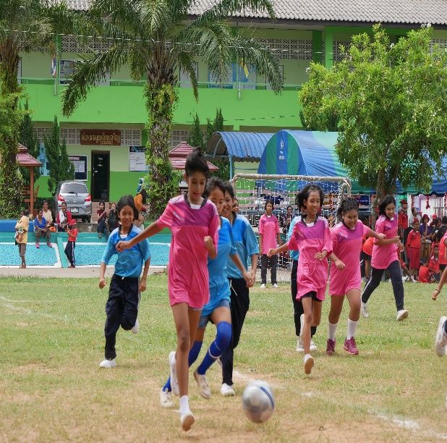ตามแผนปฏิบัติการ ประจำปีการศึกษา 2564

**โครงการกีฬาสัมพันธ์ปากน้ำเกมส์**

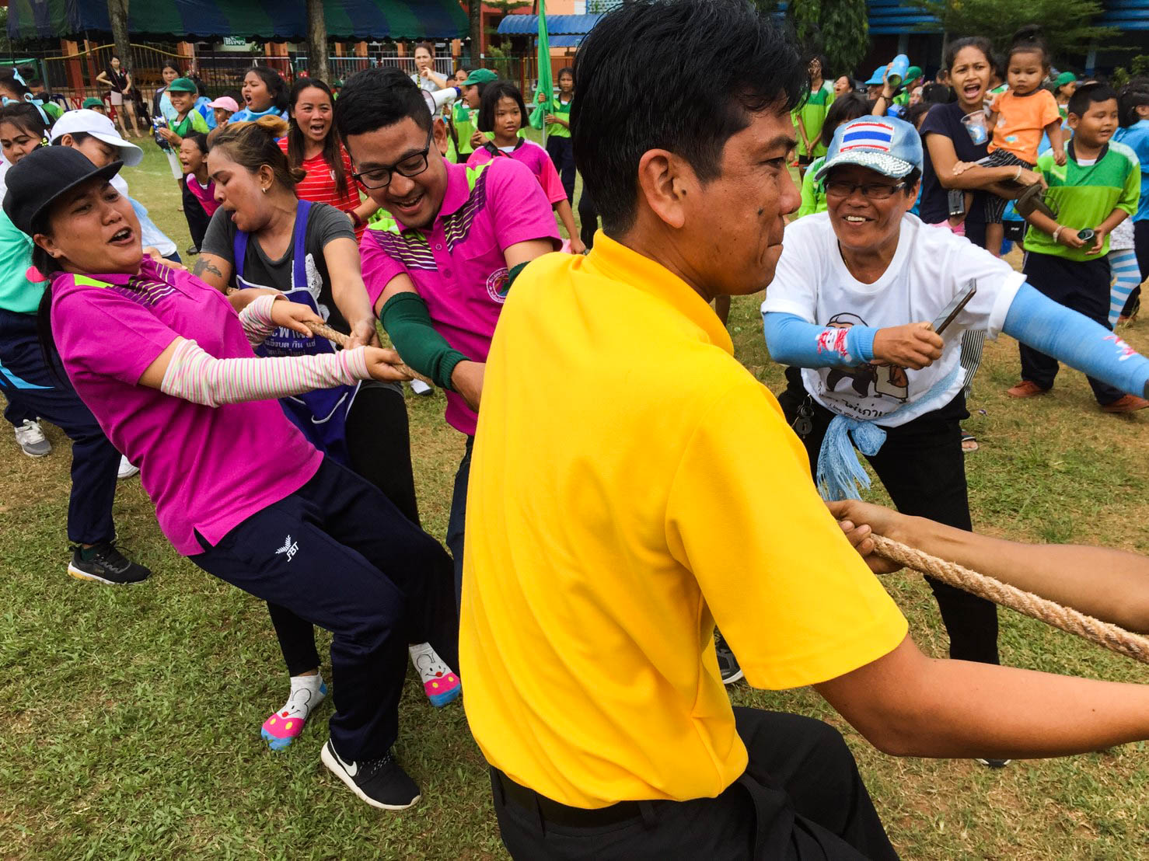

**นายวิตรี สมาฤกษ์**

**โรงเรียนบ้านปากน้ำ(เผดิมจีนนาวาสงเคราะห์)**

**สำนักงานเขตพื้นที่การศึกษาประถมศึกษาชุมพร เขต 1**

**บันทึกข้อความ**

**ส่วนราชการ** โรงเรียนบ้านปากน้ำ (เผดิมจีนนาวาสงเคราะห์)

**บันทึกข้อความ**



**ที่ - . วันที่** 30 กรกฎาคม 2564

**เรื่อง** รายงานผลการดำเนินงานโครงการกีฬาสัมพันธ์ปากน้ำเกมส์

**เรียน** ผู้อำนวยการโรงเรียนบ้านปากน้ำ (เผดิมจีนนาวาสงเคราะห์)

ตามที่ข้าพเจ้าได้เสนอโครงการแข่งขันกีฬาสี ซึ่งได้บรรจุไว้ในแผนปฏิบัติการปีการศึกษา 2564บัดนี้การดำเนินการตามโครงการได้เสร็จสิ้นแล้ว จึงขอรายงานผลการดำเนินงานตามโครงการ ดังนี้

**1. วัตถุประสงค์**

1 เพื่อให้ผู้เรียนได้มีโอกาสร่วมทำกิจกรรมต่าง ๆตามความถนัดในหมู่สีของตนเอง

2 เพื่อปลูกฝังคุณธรรมจริยธรรม ความเป็นผู้มีวินัย มีน้ำใจเป็นนักกีฬา รู้แพ้ รู้ชนะ รู้อภัยให้กับนักเรียน

3 เพื่อให้ผู้เรียนได้แสดงออกถึงความสามารถทางด้านกีฬากีฬาที่ตนเองชอบ

**2. เป้าหมาย**

**2.1 เชิงปริมาณ**

2.1.1 นักเรียนให้ความร่วมมือและเข้าร่วมกิจกรรมกีฬาสีภายใน ร้อยละ ๑๐๐

2.1.2 นักเรียนและผู้ปกครองเข้าร่วมกิจกรรม มีความพึงพอใจกับกิจกรรมกีฬาสีภายในต้านภัยยาเสพติด ร้อยละ ๙๐

**2.2 เชิงคุณภาพ**

2.2.1 ผู้เรียนได้มีโอกาสร่วมกันทำกิจกรรมต่าง ๆ และแสดงความสามารถทางด้านกีฬา – กรีฑา ที่ตนเองถนัด พร้อมทั้งมีสุขภาพร่างกายที่แข็งแรง และ เป็นตัวแทนโรงเรียนเข้าร่วมแข่งขันกีฬาในระดับต่าง ๆ

**3. ผลการดำเนินการ**

สรุปผลการแข่งขัน ดังนี้

เนื่องจากสถานการณ์โรคระบาด covid-19 ที่ระบาดอย่างหนักจึงไม่สามารถจัดกิจกรรม

ลงชื่อ.......................................ผู้รับผิดชอบโครงการ

(นายวิตรี สมาฤกษ์)

ความเห็น / ข้อเสนอแนะของผู้บริหารโรงเรียน

....................................................................................................................................................................................................................................................................................................................................................

ลงชื่อ.................................................

(นายธีระ ขันบุตร)

ผู้อำนวยการโรงเรียน

|  |  |
| --- | --- |
| **ชื่อโครงการ** | กีฬาพัฒนาสุขภาพ |
| **แผนงาน** | กิจการนักเรียน |
| **สนองกลยุทธ์สถานศึกษา** | กลยุทธ์ที่ 1 พัฒนาผู้เรียนให้มีสุขภาพแข็งแรง มีคุณธรรมจริยธรรมตามคุณธรรมอัตลักษณ์ และวิถีชีวิตตามหลักปรัชญาของเศรษฐกิจพอเพียง |
| **สอดคล้องมาตรฐานการศึกษา** | มาตรฐานที่ 1 ด้านคุณภาพผู้เรียน  ตัวบ่งชี้ที่ 1.2 คุณลักษณะที่พึงประสงค์ของผู้เรียน  ประเด็นที่ 1.2.4 มีสุขภาวะทางร่างกายและจิตสังคม |
| **ผู้รับผิดชอบโครงการ** | นายวิตรี สมาฤกษ์ |
| **ระยะเวลาดำเนินการ** | ปีการศึกษา 2564 |

**1. หลักการและเหตุผล**

    ในปัจจุบันหลักสูตรการเรียนการสอนได้มุ่งเน้นที่จะส่งเสริม พัฒนาศักยภาพของผู้เรียนให้มีการคิดเป็น ทำเป็น อีกทั้งการวิเคราะห์และสามารถแก้ปัญหาได้อย่างมีระบบ ทางด้านร่างกายให้มีสุขภาพที่แข็งแรงสมบูรณ์ มีนิสัยรักการออกกำลังกาย เพื่อให้เกิดการพัฒนาทางด้านร่างกาย อารมณ์ จิตใจและสังคม โดยให้ผู้เรียนได้มีโอกาสได้แสดงออกถึงความสามารถด้านกีฬาและทำงานร่วมกันเป็นหมู่คณะสี ในฐานะที่โรงเรียนเป็นส่วนหนึ่งของสังคมที่ให้ความรู้และวิธีที่จะทำให้ผู้เรียนที่เป็นกำลังสำคัญของชาติในอนาคต ได้มีการออกกำลังกาย ใช้เวลาว่างให้เกิดประโยชน์และห่างไกลจากยาเสพติด ซึ่งเป็นวิธีหนึ่งในการพัฒนาศักยภาพของผู้เรียน ในการร่วมกิจกรรมทางด้านกีฬา-กรีฑาภายในของโรงเรียน

**2. วัตถุประสงค์** 1.1 เพื่อให้ผู้เรียนได้มีโอกาสร่วมทำกิจกรรมต่าง ๆตามความถนัดในหมู่สีของตนเอง

1.2 เพื่อปลูกฝังคุณธรรมจริยธรรม ความเป็นผู้มีวินัย มีน้ำใจเป็นนักกีฬา รู้แพ้ รู้ชนะ รู้อภัยให้กับนักเรียน

1.3 เพื่อให้ผู้เรียนได้แสดงออกถึงความสามารถทางด้านกีฬากีฬาที่ตนเองชอบ

**3. เป้าหมาย**

**3.1 เชิงปริมาณ**

3.1.1 นักเรียนให้ความร่วมมือและเข้าร่วมกิจกรรมกีฬาสีภายใน ร้อยละ ๑๐๐

3.1.2 นักเรียนและผู้ปกครองเข้าร่วมกิจกรรม มีความพึงพอใจกับกิจกรรมกีฬาสีภายในต้านภัยยาเสพติด ร้อยละ ๙๐

**3.2 เชิงคุณภาพ**

3.2.1 ผู้เรียนได้มีโอกาสร่วมกันทำกิจกรรมต่าง ๆ และแสดงความสามารถทางด้านกีฬา – กรีฑา ที่ตนเองถนัด พร้อมทั้งมีสุขภาพร่างกายที่แข็งแรง และ เป็นตัวแทนโรงเรียนเข้าร่วมแข่งขันกีฬาในระดับต่าง ๆ

**4. วิธีการดำเนินการ/ขั้นตอนการดำเนินงาน**

**จัดกิจกรรมกีฬาดังนี้**

|  |  |  |  |
| --- | --- | --- | --- |
| ที่ | กิจกรรม | ระยะเวลา | ผู้รับผิดชอบ |
| 1 | แข่งกีฬาฟุตบอล ระดับอนุบาล | ก.ค. 64 |  |
| 2 | แข่งกรีฑา ระดับอนุบาล | ก.ค. 64 |  |
| 3 | แข่งกีฬาพื้นบ้านระดับอนุบาล | ก.ค. 64 |  |
| 4 | แข่งกีฬาเปตอง ระดับประถม | ก.ค. 64 |  |
| 5 | แข่งกีฬาฟุตบอล ระดับประถม | ก.ค. 64 | นายวิตรี สมาฤกษ์ |
| 6 | แข่งกีฬาแชร์บอล ระดับประถม | ก.ค. 64 |  |
| 7 | แข่งกรีฑา ระดับประถม | ก.ค. 64 |  |
| 8 | แข่งกีฬาพื้นบ้านระดับประถม | ก.ค. 64 |  |
| 9 | ประเมินผลการจัดกิจกรรม | ก.ค. 64 |  |
| 10 | สรุปผลการจัดกิจกรรม | ก.ค. 64 |  |

**5. ระยะเวลาดำเนินการ**

ปีการศึกษา 2564

**6. งบประมาณ**

จำนวน 30,000 บาท ตามรายละเอียดค่าใช้จ่ายของโครงการ ดังนี้

|  |  |  |  |  |
| --- | --- | --- | --- | --- |
| กิจกรรม | งบประมาณที่ใช้ | งบประมาณจำแนกตามหมวดรายจ่าย | | |
| ค่าตอบแทน | ค่าใช้สอย | ค่าวัสดุ |
| ค่าบริหารสี 4 สีๆละ2,000บาท | 8,000 | - | 8,000 | - |
| ค่าป้ายไวนิล | 1,000 | - | - | 1,000 |
| ค่าเหรียญ | 14,100 | - | - | 14,100 |
| ค่าขนมปังปี๊บ | 2,000 | - | 2,000 | - |
| เชือกฟาง | 300 | - | - | 300 |
| ปูนขาว | 1,000 | - | - | 1,000 |
| ถุงดำ | 200 | - | - | 200 |
| เสื้อกรรมการ 3 ตัว | 1,200 | 1,200 | - | - |
| น้ำแข็ง | 300 | - | 500 | - |
| ด้ายขาว/น้ำมันโซลา | 200 |  | - | 200 |
| ค่ากระดาษA4 | 500 | - | - | 500 |
| ค่าน้ำดื่ม | 1,000 | - | 1,000 | - |
| **รวมงบประมาณ** | 30,000 | 1,200 | 11,500 | 17,300 |

**7. การประเมินผล**

| ตัวชี้วัดความสำเร็จ | ค่าเป้าหมาย | วิธีการประเมิน | เครื่องมือประเมิน |
| --- | --- | --- | --- |
| 7.1 นักเรียนให้ความร่วมมือและเข้าร่วมกิจกรรมกีฬาสี | 100 | ประเมิน | แบบประเมิน |
| 7.2 นักเรียนและผู้ปกครองเข้าร่วมกิจกรรม มีความพึงพอใจกับกิจกรรมกีฬาสีภายใน | 90 | ประเมิน | แบบประเมิน |

**8. ผลที่คาดว่าจะได้รับ**

8.1 ผู้เรียนมีความพึงพอใจต่อกิจกรรมและได้ร่วมทำกิจกรรมทุกคน

8.2 ผู้เรียนได้สามารถแสดงออกถึงกิจกรรมกีฬาที่ตนเองชอบและถนัด

8.3 ผู้เรียน มีวินัย มีน้ำใจเป็นนักกีฬา รู้แพ้ รู้ชนะ รู้อภัย

|  |
| --- |
| ผู้เสนอโครงการ  (นายวิตรี สมาฤกษ์)  ครูโรงเรียนบ้านปากน้ำฯ |
|  |
|  |

|  |
| --- |
| ผู้เห็นชอบโครงการ  (นางสาวนิรมล มากภักดี)  ผู้อำนวยการโรงเรียนบ้านปากน้ำฯ |
|  |
|  |

ผู้อนุมัติโครงการ

(นายธีระ ขันบุตร)

ผู้อำนวยการโรงเรียนบ้านปากน้ำฯ

**ภาคผนวก**

